FUNDAÇÃO EDUCACIONAL CLAUDINO FRANCIO
CENTRO DE EDUCAÇÃO BÁSICA SÃO JOSÉ
Roteiro de estudos - Educação infantil
Semana 17 a 21 de agosto de 2020.

TURMAS: Infantil 2 A e B
Professoras Lúcia, Letícia, Mara, Abielly e Natália.
Atividades
Orientação de estudos
Atividades | OLÁ FAMÍLIAS!  Vamos dá início ao nosso segundo semestre.  Iniciaremos as apostilas novas de linguagem e matemática e daremos continuidade nas de natureza e cultura e a do lim. Agradeço pela atenção, compreensão e colaboração de todos vocês, porque juntos seremos mais fortes, desejo a todos uma boa semana.  Observa os textos em cada ficha, neles vocês irão encontrar palavras que rimam, comente e explica para os alunos sobre rimas.  Não precisam baixar essas fichas são da apostila de Matemática.  Atividade 1 – Ficha 1 – Rimar e contar é só começar... – atividade inicial. Quantas sereias ou fadas do mar estavam a cantarolar? Registre com desenho ou colagem a quantidade de sereias. E depois escreva o número representando a quantidade.  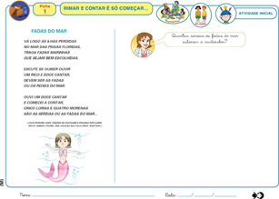  Atividade 2 - Rimar e contar é só começar... HORA DO JOGO. Vamos divertir com o jogo na trilha numérica com as sereias.  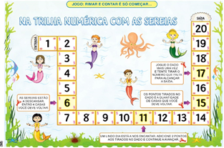  Atividade 3 – Ficha 2 - Rimar e contar é só começar... Hora de resolver problemas.  Quantos carneirinhos vem à noite me visitar? Registre com desenho ou cole imagens representando os carneirinhos. Depois escreva a quantidade certa.  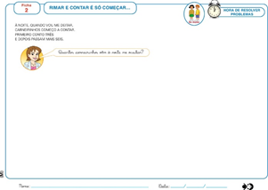  Atividade 4 – Ficha 3 - Rimar e contar é só começar... Hora de resolver problemas. Vamos juntar as estrelinhas? Quantas estrelinhas estão no céu a brilhar?  Registre com desenhos ou recorte de estrelinhas representando a quantidade certa e depois escreva o número correto.  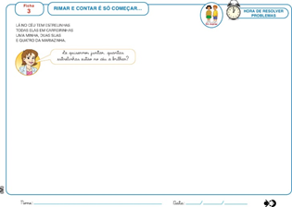  Atividade 5 – Ficha 4 - Rimar e contar é só começar... Hora de resolver problemas. As meninas estão aprendendo a brincar e a brincadeira favorita é de esconder. Quantas são as menininhas a aprender, que brincam de se esconder?  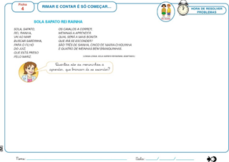  Apostila de Linguagem: Antes de iniciar as atividades coloca uma música infantil e brinca com a criança, fazendo alguns movimentos como; pular, rastejar, voar, balançar, subir, descer, esticar, pisar forte, nadar, mergulhar e vai citando nome de animais. Exemplo: vamos nadar como um tubarão...  Atividade 6 – Ficha 1- Ciranda desafinada. Atividade inicial. Tente descobrir quais animais se movimentam conforme as palavras em destaque. Represente suas ideias por meio de desenho.  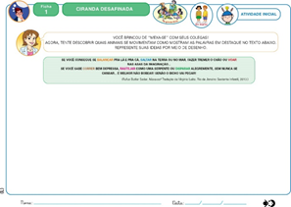  Atividade 7 – Ficha 2- Ciranda desafinada. Hora do texto, diálogo com o texto. Exercício 1 desenhe os animais que estão faltando. Exercício 2 registre a sua resposta com escrita e desenho.  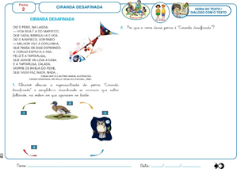  Atividade 8 – Ficha 3- Ciranda desafinada. Diálogo com o texto. Comente sobre o texto e registre suas respostas com escrita e desenho.  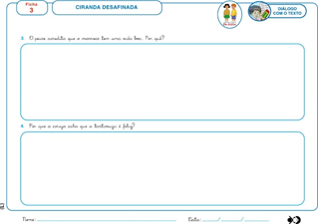  Atividade 9 – Ficha 4- Ciranda desafinada. Diálogo com o texto. Será que a coruja é dorminhoca? Observa o que o marreco diz sobre ela e tira sua conclusão. Registre com desenho e escrita  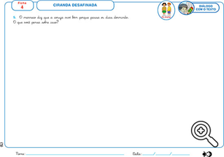  Apostila de Natureza e Cultura.  Nas fichas dessa semana vamos falar sobre animais domésticos e suas características.  Atividade 10 – Ficha 16 - Jeito de viver na cidade...– Hora de investigar. Fazer uma leitura do texto e explicar para a criança sobre animais domésticos e os cuidados que devemos ter com eles.  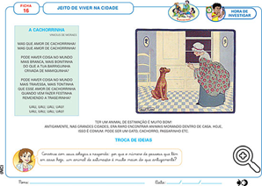  Atividade 11 – Ficha 17 - Jeito de viver na cidade...– Hora de investigar. Animais mamíferos. Comenta com a criança sobre animais que mamam, você poderá colocar um vídeo sobre o tema. Depois registre na ficha a sua resposta com escrita e desenho.  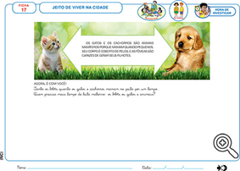  Aproveitem a semana.  Beijos da profe Lúcia. Estou à disposição.  (66) 9 9910-2935  Educação Física  Objetivo da aula: Capacidades motoras;  Materiais: Corda grande.  Atividades propostas  01 atividade: Vamos brincar de fazer um carrinho de mão?  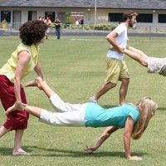  Link do vídeo “Brincadeira do carrinho de mão”: https://youtu.be/kZ-X_E9fhbg  02 atividade: Vamos brincar de cabo de guerra em família?  Vamos precisar somente de uma corda grande. De um lado da corda fica a criança e do outro o papai ou mamãe. Quando for dado o sinal a ambos os lados precisam fazer força para puxar a corda.  03 atividade: Pequeno desafio.  Correr para frente até determinado espaço, parar e fazer 10 vezes pulinhos no lugar, voltar correndo, e no final agachar e saltar 05 vezes.  Beijos da Profe Letícia (66) 996755688  Música:  Ainda falaremos sobre o baião, para isso utilizaremos alguns vídeos que mostram os instrumentos e músicas do baião e depois cantaremos algumas músicas.  https://www.youtube.com/watch?v=TG2Pw4_11QE  https://www.youtube.com/watch?v=k7gwgbkRWmU&t=4s  https://www.youtube.com/watch?v=9XUA9PgBjIk  https://www.youtube.com/watch?v=Zofiycj9RtM  https://www.youtube.com/watch?v=vkHHC1VuMNc  https://www.youtube.com/watch?v=qyjt8MwTog4  Beijos da Profe Nati (66) 999891923  Inglês:  Nesta semana, continuaremos a falar sobre os PETS, desta vez, fazendo a interpretação da ficha 17. Nela, a mãe da personagem Lisa deixa um bilhete, pedindo que a menina dê água e comida para os pets. O aluno deverá pensar em algum tipo de alimento que tenha na geladeira e que ele possa dar aos animaizinhos (peixe, leite, etc).  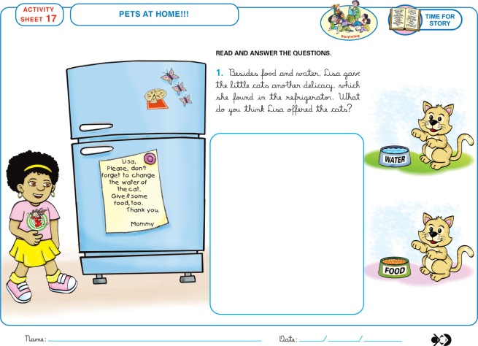  Teacher By  (66) 99614336

